«Ведь нас часто волнуют не камни, а люди...,
и что они думают, глядя на камни...»
Дмитрий Крылов

Камни – это слово знакомо людям обычно с самого детства. Что такое камни? Камни присутствуют в жизни человека практически на всём её протяжении. Не верите? Камни начинаются с детства.
Ребенок начинает ими играть в различные игры. Как правило, это обычные камни, небольших размеров, типа щебня. Вероятней всего эти камни образовались на Земле ещё в период её зарождения. Камни состоят из различных минералов.
Изучением минералов занимается наука – минералогия.
Я интересуюсь минералами, собираю их образцы. У нас дома есть небольшая коллекция камней. Мы стараемся узнать о них больше, для этого покупаем книги, журналы, смотрим сведения в интернете.
Я решила написать исследовательскую работу на тему «Тайны минералов» для того, чтобы узнать интересные факты о минералах и поделиться своими знаниями. С минералами связано много легенд, сказаний. Интересно происхождение различных минералов, их добыча. Мне помогает журнал, который я покупаю каждую неделю. В каждом новом выпуске новая информация об одном из минералов.
В связи с появлением у меня коллекции минералов, мне захотелось узнать про их магическую силу, про влияние их на человека и рассказать вам о том, что сама узнала.

Аметист обладает сильным исцеляющим и очищающим действием.
помогает воплощать решения в жизнь, укрепляет память.

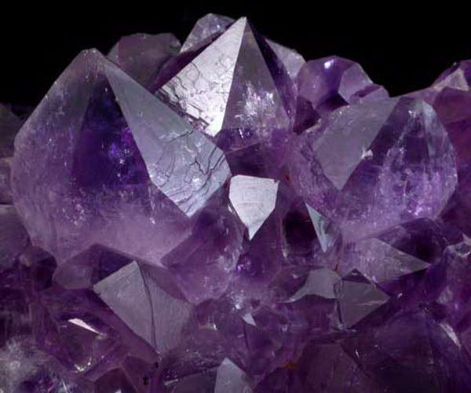
Розовый кварц Амулеты и изделия из розового кварца способны продлить жизнь.
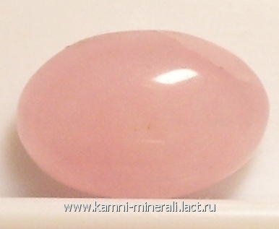

Все без исключения обсидианы способствуют полному эмоциональному исцелению, являются хорошими оберегами, вселяют заряд бодрости.

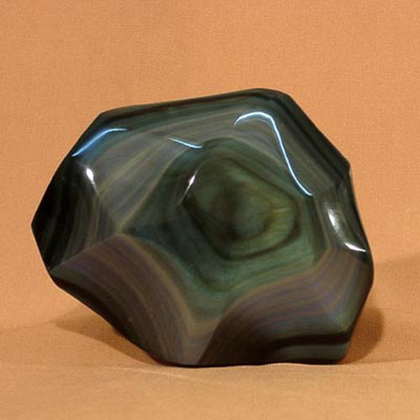

Халькопирит может служить прекрасным оберегом для жилья.

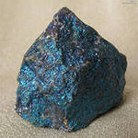

Селенит очищает и успокаивает ум, повышает способность концентрировать внимание, укрепляет волю и память.

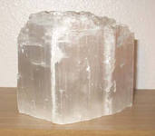

Целестин оказывает успокаивающее и умиротворяющее воздействие на человека, приводя его внутренний мир в гармонию.
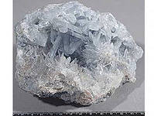

Горный хрусталь имеет свойство накапливать информацию, а потому может выступать связующим звеном с астральным миром, помогая человеку развивать дар ясновидения.

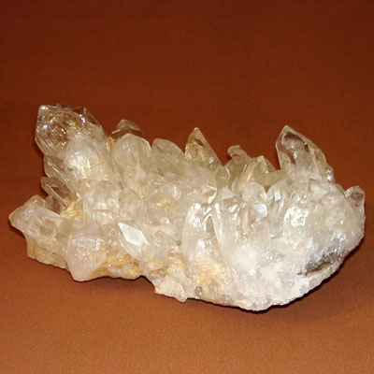

Лабрадор - мистический камень с сильными защитными свойствами. Он отгоняет страхи и неуверенность.

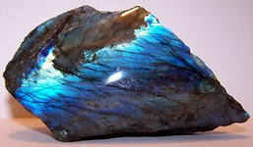
Тигровый глаз способен уберечь своего хозяина от многих опасностей, 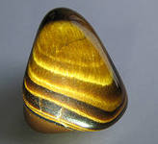

Цитрин создает вокруг тела защитную ауру. Она стабилизирует работу головного мозга, положительно влияет на психику и нервную систему.
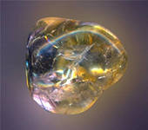
Альбит - проводник энергии Луны и Солнца. В качестве талисмана парные альбиты помогают владельцу мудро, философски относиться ко всему, что происходит в его жизни.
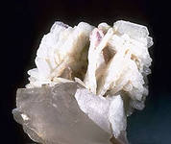
Черный оникс снимает любой негатив с человека, особенно если его держать между ладонями. Он оберегает от одиночества, помогает легче переносить невзгоды и с оптимизмом смотреть на будущее.

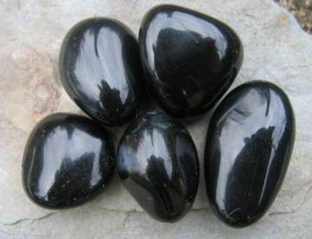

Агат помогает развивать дар ясновидения, являясь оберегом от энергетических вампиров и сглаза.
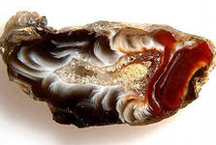
Кордиерит Пробуждает в человеке благоразумие, честность, преданность, повышает чувство ответственности, устанавливает гармонию в межличностных отношениях.

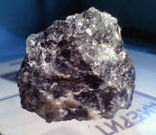

Дюмортьерит развивает воображение, развивая в своем владельце методичность, аккуратность, точность, организаторские способности, чувство ответственности.

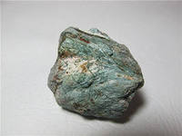

Лепидолит помогает полно раскрыть свои таланты, способствует творчеству, притягивает успех и славу.

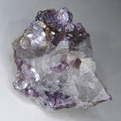

Флюорит обладает чуть ли не самыми сильными магическими свойствами. Его почитают и боятся. С древних времен маги и медиумы использовали шары, сделанные из флюорита, для предсказаний.

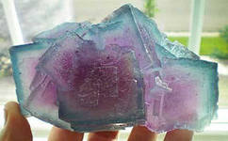

В некоторых странах "розу пустыни" принято дарить в День всех влюбленных как символ неувядающей любви.

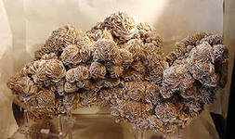

Близко познакомившись со свойствами и магией камней, минералов, мне очень захотелось узнать а какой же камень подходит мне.
Наверное, каждый из нас хотя бы раз в жизни задумывался над вопросом и способом как узнать какой талисман нам подходит. Как же узнать свой талисман? Еще наши предки были убеждены, что волшебной силой одарено все окружающее: предметы, вещи, неживая и живая природа, простые изделия из костей и кожи животных, а также дерева, железа, кусочки горной породы, ракушки и т.д.
Позднее у разных народов стали пользоваться популярностью такие амулеты как кулоны, монетки, ювелирные украшения с блестящими камешками. Благородный драгоценный камень и в современном мире считается одним из самых таинственных и восхитительных талисманов.
Камень-талисман защищает своего хозяина от дурного глаза, приносит удачу, а также служит прекрасным украшением.

Как выбрать камень талисман
В начале своего исследования я решила посмотреть в Интернете информацию о тех камнях-талисманах, которые подходят мне по знаку зодиака. Мой знак зодиака РАК. Ими оказались гагат, беломорит, эвклаз, изумруд, аквамарин и нефрит.

Гагат

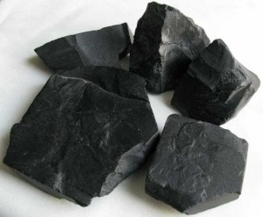

Другие названия гагата - это «Черный янтарь».
Этот талисман для Раков связан с тайнами ночи, с оборотной стороной нашего мира, а также с победой над страхами, поэтому тем, кто хочет победить свою трусость, полезно носить украшения из гагата.

Беломорит

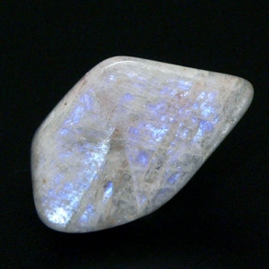

Беломорит - это лунный камень, который добывают на Белом море. Он связан с Нептуном и Луной.
Беломорит укрепляет сны, делает их яркими, чистыми, запоминающимися. Лунный камень помогает принимать правильные решения и наделяет даром убеждения и красноречия.

Эвклаз
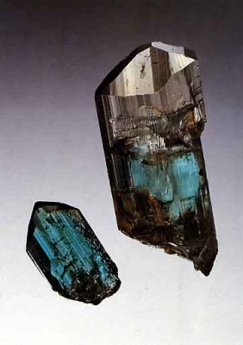

Эвклаз - это необычайно красивый, редко встречающийся, кристалл: он бывает бесцветного, светло-зеленого, синего, голубовато-зеленого, желтовато-зеленого, желтого или изумрудно-зеленого цветов.
Эвклаз подпитывает своего хозяина мощно энергетикой, помогает направить ее в конструктивное русло.
Лучше всего эвклаз действует тогда, когда передан по наследству.

Изумруд

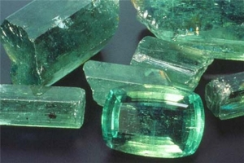

Очень сильны его защитные свойства: он борется с ложью, неверностью своего хозяина, а будучи не в силах противостоять - раскалывается.
Более того, изумруды лечат инфекционные заболевания, снижают температуру, кровяное давление, способны уменьшить проявления болезней мочевыводящих путей и мочевого пузыря. В старину этот уникальный камень применяли для лечения ожогов, проблем с глазами, болей в сердце и даже как средство от укусов змей и скорпионов. Говорят, что, справившись с болезнью, он покрывается трещинами.
Уже много веков изумруд известен своею способностью притягивать богатство, подавлять сладострастие и успокаивать, поэтому его принято считать символом верности.
Аквамарин

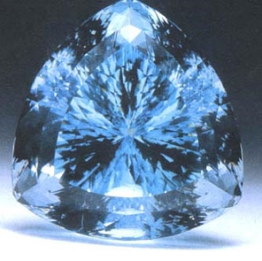

Это разновидность берилла зеленовато-голубых тонов. Свое имя этот камень получил как раз благодаря своей окраске - aqua marina (морская вода).
Аквамарин развивает в своих владельцах смелость, обеспечивает безопасность в путешествиях, укрепляет дух.
Сине-зеленый камень убережет Раков от сглаза и порчи.
Этот камень умеет уменьшать боль, обладает успокаивающим действием, уравновешивает эмоции, снимает стрессовые состояния, фобии и страхи.

Нефрит

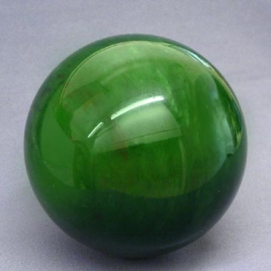

Зеленоватый, непрозрачный камень.

Энергетика этого самоцвета очень сильна: способствует счастливым переменам в жизни, помогает найти выход из сложных ситуаций.

Далее я занялась выбором камня оберега из тех, которые соответствуют моему знаку зодиака. В интернете познакомилась с одним весьма нехитрым способом. Брала изделие из моих камней, и перед сном привязывала его к середине наружной стороны левой руки, от локтевого сустава до плеча. После этого спокойно ложилась спать. Утром проводила анализ.
Если ночью сны были легкими и светлыми, это мой камень-оберег. Если же всю ночь напролет мучают кошмары, если ворочаетесь с боку на бок, просыпаетесь, это камень чужд вашему организму. Он беспокоит вас, будоражит, мешает внутренней гармонии тела. Лучше отказаться от такого
камня.
Важно запомнить настроение, с которым вы проснетесь утром. В случае верно подобранного камня-оберега настроение будет легким, светлым, вы будете полны энергии и желания активно прожить этот день. Если камень «чужой», вы встанете разбитым, раздраженным, невыспавшимся пессимистом. Бывает и такое: ночь прошла ни хорошо, ни плохо, никаких снов, ощущений и эмоций. Все было спокойно и мирно. Значит, камень, выбранный вами, нейтрален. Скорее всего, он не принесет вам ни пользы, ни вреда. Таким камнем оказался лунный камень.
Теперь я не расстаюсь с этим камнем никогда. Он всегда со мной в трудных ситуациях.

МБОУ г. Иркутска СОШ №28

Научно-практическая работа
на тему:
«Тайны минералов»

Подготовил:
Анищенко Настя
4 В класс
Учитель:
Иванова Ирина Григорьевна

Иркутск, 2014

